PHÒNG GIÁO DỤC VÀ ĐÀO TẠO ĐỀ THI TUYỂN SINH LỚP 10
HUYỆN CỦ CHI NĂM HỌC 2019 - 2020
MÔN: TOÁN – LỚP 9
ĐỀ THAM KHẢO 1 1111
Thời gian: 120 phút (không kể thời gian phát đề)

Bài 1. Cho (P): và (d):
- Vẽ đồ thị (P), (d) trên cùng mặt phẳng tọa độ Oxy.
- Tìm tọa độ giao điểm của (P) và (d).
Bài 2. Cho phương trình: (1) ( là ẩn số)
- Chứng minh phương trình (1) luôn có 2 nghiệm phân biệt với mọi giá trị của .
- Tìm để phương trình (1) có 2 nghiệm thỏa 8
Bài 3. Một hình chữ nhật có kích thước cm. Người ta tăng mỗi kích thước của hình chữ nhật thêm cm. Khi đó, chu vi P của hình chữ nhật được cho bởi hàm số bậc nhất
- Cho biết hàm số đồng biến hay nghịch biến trên R? Vì sao?
- Hãy tính chu vi của hình chữ nhật khi tăng mỗi kích thước cm.
Bài 4. Cho đường tròn (O) bán kính , dây BC vuông góc với OA tại trung điểm M của OA, vẽ tiếp tuyến với (O) tại B, tiếp tuyến này cắt tia OA tại D. Tính BD.
Bài 5. Nhà bạn An ở vị trí A, nhà bạn Bình ở vị trí B cách nhau 1200 m. Trường học ở vị trí C, cách nhà bạn An 500 m và AB vuông góc với AC. An đi bộ đến trường với vận tốc 4km/h, Bình đi xe đạp đến trường với vận tốc 12 km/h. Lúc 6 giờ 30 phút, cả hai cùng xuất phát từ nhà đến trường. Hỏi bạn nào đến trường trước?
Bài 6. Gia đình Lan vừa bán một mảnh đất được 3.500.000.000 VNĐ. Số tiền đó được mẹ Lan trích một phần để gửi tiết kiệm lấy tiền lãi hàng tháng cho Lan đi học. Phần còn lại chia hết cho các anh chị của Lan lấy vốn làm ăn. Em hãy giúp Lan tính xem mẹ Lan phải trích bao nhiêu tiền để gửi tiết kiệm? Biết rằng mẹ Lan muốn có số tiền lãi hàng tháng là 4.000.000 VNĐ và gửi tiết kiệm theo kỳ hạn 1 tháng, mỗi tháng lãnh lãi một lần với lãi suất của ngân hàng là 4,8%/năm.
Bài 7. Một khối u của một bệnh nhân cách mặt da 5,7 cm, được chiếu bởi một chùm tia gamma. Để tránh làm tổn thương mô, bác sĩ đặt nguồn tia cách khối u (trên mặt da) 8,3 cm. Hỏi chùm tia gamma tạo với mặt da một góc bằng bao nhiêu độ?
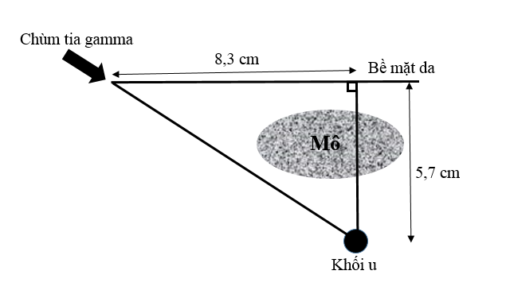

Bài 8. Cho tam giác ABC vuông tại A. Trên AC lấy một điểm D và vẽ đường tròn đường kính DC. Kẻ BD cắt đường tròn tại E.
- Chứng minh rằng: tứ giác ABCE nội tiếp đường tròn. Xác định tâm và bán kính của đường tròn này.
- Tia AE cắt đường tròn tại F. Chứng minh rằng: CA là tia phân giác của góc BCF.
- Đường tròn đường kính CD cắt BC tại M ( M khác C). AB cắt CE tại N. Chứng minh rằng N, D, M thẳng hàng.

Hết.

ĐÁP ÁN
Bài 1. Cho (P): và (d):
- Lập đúng BGT, vẽ đúng đồ thị
- Phươngtrình hoành độ giao điểm của (P) và (d):
Vậy tọa độ giao điểm của (P) và (d) là: (2 ; -2) ; (-4 ; -8)
Bài 2. Cho phương trình: (1) ( là ẩn số)
- Ta có a.c = 1.(-4) = -4 < 0 (hoặc )
Vậy phương trình (1) luôn có 2 nghiệm phân biệt với mọi giá trị của .
- Theo Vi – ét ta có:
Ta có
Bài 3.
- Hàm số đồng biến trên R vì
- Với ta có (cm)
Bài 4.
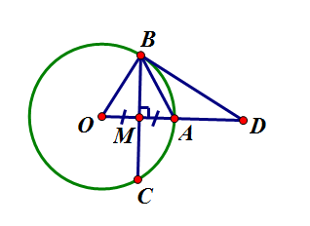Ta có: BC là đường trung trực của OA
mà (bán kính)
đều.
Ta lại có BD là tiếp tuyến tại B của (O)
vuông tại B
Mà
nửa đều
cm.
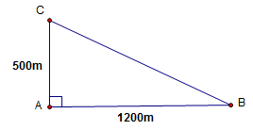
Bài 5.Quãng đường từ nhà Bình đến trường là: BC =
= 1300 (m).
Thời gian An đi từ nhà đến trường là: t_{A} = 0,5 : 4 =…= 7,5 phút
Thời gian Bình đi từ nhà đến trường là: t_{B} = 1,3 : 12 =…= 6,5 phút
Lúc 6 giờ 30 phút, cả hai cùng xuất phát từ nhà đến trường thì bạn Bình đến trường sớm hơn bạn An

Bài 6. Lãi suất 1 tháng của ngân hàng là: 4,8% : 12 = 0,4 %
Số tiền mẹ Lan phải trích ra để gửi tiết kiệm là: 4.000.000 : 0,4% = 1.000.000.000 VNĐ

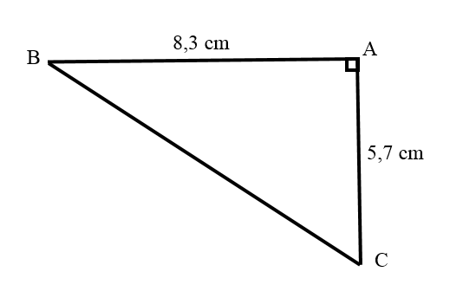Bài 7.

Ta có
Vậy chùm tia gamma tạo với mặt da một góc gần bằng
Bài 8.

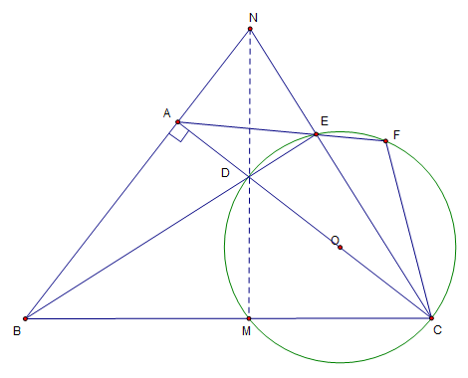
- Ta có (góc nội tiếp chắn nửa đường tròn) => => Tứ giác ABCE nội tiếp đường tròn đường kính BC. Tâm của đường tròn là trung điểm của BC, bán kính là BC:2
- Vì C, D, E, F thuộc đường tròn đường kính CD => mà => => CA là tia phân giác của góc BCF
- Xét có D là giao điểm của hai đương cao CA và BE => D là trực tâm của
=> NDBC mà MNBC (, góc nội tiếp chắn nửa đường tròn) => N, D, M thẳng hàng.

Tài liệu được chia sẻ bởi Website VnTeach.Com
https://www.vnteach.com

